MaCsEK!
2020. 03. 10. .
Matekozz Csapatban, Együtt Könnyebb!
FELADATOK
„kisMacsek” kategória
1) Hány háromszög látható a Macskanarchisták macskafület ábrázoló logóján?
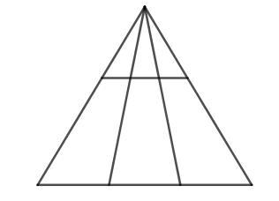
[10 pont]
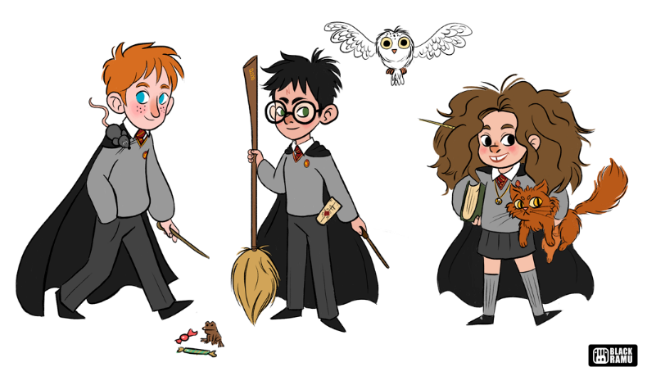
2) Csámpás vadászni indul. A Roxfort udvarán patkányokat és baglyokat lát. 5 fejet és 14 lábat számol össze. Hány patkányt lát az udvaron?
[10 pont]
3) Olivér és társai öten kártyáznak. Egy 10 db-os kártyapaklijuk van, amiben 1-től 10-ig vannak számozva a kártyák. Egymás között szétosztják a kártyákat, mindenkinek két lap jut. Olivér társai elárulták, mennyi a náluk levő lapokon a számok összege: 5, 10, 12, 12. Az Olivérnél levő számoknak mennyi a szorzata?
[20 pont]
4) Oriza Triznyák egy fejtörővel fogadta a hozzá látogatóba érkező barátját, Mirr-Murrt: “Melyik az a legnagyobb ötjegyű szám, melynek minden számjegye nagyobb, mint a tőle jobbra álló számjegyek összege?” Mirr-murr némi gondolkodás után megtalálta a helyes választ. Mi az?
[20 pont]
5) Maszatka összeszorozta a pozitív egész számokat 61-től 120-ig. Melyik az a legkisebb pozitív egész szám, ami nem osztója ennek a szorzatnak?
[20 pont]
6) Mézga Maffia, macskamaffia vezér aludttej-kereskedelemmel keresi vagyonát. Egyforma méretű hordókban szállítja az aludttejet három városon átutazva. Mindenütt adót fizet a helyi maffiának, amelyet a városokba lépéskor azonnal beszednek tőle. Az első városban az árukészletének harmada az adó, a második városban negyede, a harmadik városban ötöde. Összesen 72 hordó aludttejet kell odaadnia. Hány hordó aludtteje volt eredetileg?
[30 pont]
7) Kandúr Karcsi üldözőbe vette Cincogi egeret, aki menekülés közben beleesett egy kiszáradt kútba. Kandúr Karcsi ekkor egy másik egér után indult, így miután elmúlt a veszély, Cincogi ki akart mászni a kútból annak belső, függőleges falán. A kisegér testhossza 5 cm. Pihenten indulva az első percben 10 testhossznyit tud mászni felfelé, a második percben 9 testhossznyit, és így tovább. A tizedik perc után meg kell állnia pihenni, utána ugyanilyen módon folytatja a mászást. Cincogi éppen félúton járt a kút falán, amikor megcsúszott, és visszaesett a kút magasságának egynegyedére. Ekkor megpihent, majd innen a szokásos módon mászott 10 percig, így épp a kút magasságának kétharmad részéig jutott fel.
Hány cm mély a kút?
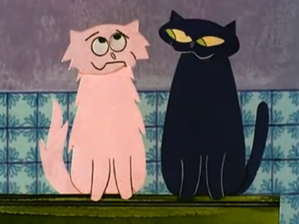
[30 pont]
8) Szerénke és Lukrécia egy-egy ugyanolyan doboz filteres teát vásárolt. Tudjuk, hogy egy filter két vagy három csésze tea elkészítéséhez elegendő. Összesen hány filter volt egy ilyen dobozban, ha Lukrécia 41 csésze teát, Szerénke pedig 58 csésze teát készített egy-egy ilyen doboz teljes felhasználásával?
[30 pont]
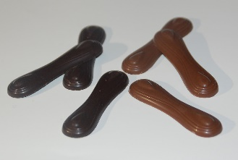
9) Csendbelennék és a szomszédaik, Rumliék macskanyelvet osztottak a saját unokáiknak. Minden fiúunokának annyi darabot adtak, ahány fiúunokájuk van, és minden lányunokának annyi darabot adtak, ahány lányunokájuk van. Mindkét családban összesen 697 darabot osztottak szét, de a két házaspárnak különböző számú unokája van. Összesen hány unokája van Csendbelennéknek és Rumliéknak?
[40 pont]
10) Az ABCD paralelogramma területe 56 cm², az E és az F a paralelogramma két oldalának felezőpontjai. A G, F, J, C pontok egy egyenesre illeszkednek, ahogy a D, J, E, H pontok, valamint a G, A, B, H pontok is.
Hány négyzetcentiméter a GHECJDF cicafej területe?
[40 pont]
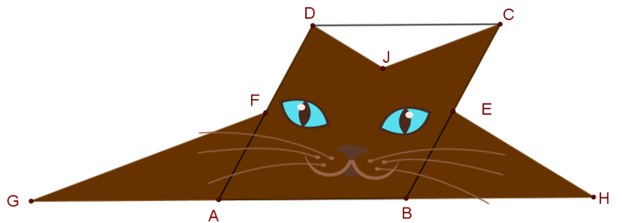

MaCsEK!
2020. 03. 10.
Matekozz Csapatban, Együtt Könnyebb!

FELADATOK
„kisMacsek” és „NAGYMacsek” kategória

11) CiCedrik egy lapra felírta az összes olyan háromjegyű pozitív egész számot, amelyben bármely két számjegy szorzata ugyanannyi. MacsKati mindegyik szám mellé odaírta a számjegyeik összegét. Hány különböző számot írt le MacsKati?
[20 pont]
12) A Vajas Bajusz üzletből vajat loptak. A gyanúsítottak a következők: Áfonya (bűnügyi nyilvántartási száma: 648), Bagira (b. ny. sz.: 326), Cirmos (b. ny. sz.: 389), Doromb (b. ny. sz.: 929), Ficere (b. ny. sz.: 234) és Falánk (b. ny. sz.: 478). A gyanúsítottak közül pontosan kettő a bűnös.
A vallomások a következők:
Bagira: Ficere és Falánk a tettes.
Doromb: Cirmos és Áfonya a bűnös.
Cirmos: Áfonya és Ficere tette.
Falánk: Bagira és Ficere a tolvaj.
Ficere: Cirmos és Doromb követték el.
Az egyik vallomásban megnevezettek mindketten ártatlanok. A többi négy vallomásban az egyik bűnöst helyesen, a másikat helytelenül nevezték meg.
Hová lett a vaj? Eredményül a két bűnös bűnügyi nyilvántartási számának összegét add meg!
[20 pont]
13) Cicamica véletlenül belelépett a piros festékbe egyik tappancsával. Ijedtében össze-vissza szaladgált egy óriási, 8×8 mezőből álló sakktáblán. Legfeljebb hány mezőt festhetett pirosra a mancsaival, ha a sakktáblán nincs teljesen pirosra festett átló? (Akár egyetlen sarokmező is átlónak számít.)
[30 pont]
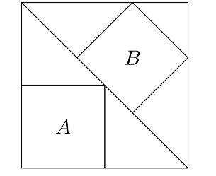
14) Jaguár Jenő kedvenc alakzata a négyzet. Egyszer egy nagyobb négyzetbe két kisebb négyzetet rajzolt az ábrán látható módon. Jenő kiszámította, hogy a B jelű négyzet területe éppen 48 jagu-hekt-ár. Hány jagu-hekt-ár az A jelű négyzet területe?
[30 pont]
15) Egy kutya kerget egy cicát, amely 90 cicalépés előnyben van. Amíg a cica 10-et lép, a kutya 7 lépést tesz, de a kutya 2 lépésének a hossza 5 cicalépés hosszával ér fel.
Hány lépés után éri utol a kutya a cicát?
[30 pont]
16) Jon, Garfield gazdája olyan lasagnét vett a boltban, aminek alapja húrtrapéz alakú. Épp nekiállt megenni, amikor Garfield megjelent kunyerálni. Jon csak a csücsköket adta oda neki, úgy, hogy két szomszédos oldal felezőpontját összekötő szakasz mentén levágott egy-egy darabot. Amikor nekilátott volna a maradék lasagnénak, Garfield újra megjelent, egyértelművé téve, hogy ő még nem lakott jól. Jon erre odaadta neki a maradék lasagne csücskeit, ismét a szomszédos oldalak felezőpontjait összekötő szakasz mentén levágva őket. Jon kétségbeesetten vette észre, hogy neki csak egy akkora darab lasagne maradt, amelynek egy oldala 7 cm, egy másik 4 cm hosszú. Mekkora volt az eredeti lasagne alapterülete cm²-ben mérve?
[30 pont]
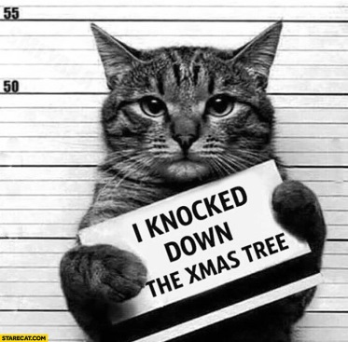
17) Az AlCATraz macskarabjai szökést terveznek. Alagutat ásnak a börtön egyik félreeső raktárhelyiségében. A raktárba csak egy kóddal lehet bejutni. Ez a legnagyobb olyan 9-jegyű szám, amire teljesülnek a következők:
- Az 1, 2, 3, 4, 5, 6, 7, 8, 9 számjegyek mindegyike pontosan egyszer szerepel a számban.
- Bármely két szomszédos számjegy által (sorrendcsere nélkül) alkotott kétjegyű szám osztható 7-tel vagy 13-mal.
Mi a raktár ajtaját nyitó kód?
[30 pont]
18) Mr. Teufel és Safranek deltoid alakú papírsárkányt készítenek. Mr. Teufel kedvenc számai az 5 és a 13, ezért a legyártott papírsárkányok két oldala 5 dm és 13 dm lesz. A papírsárkányok merevítéséhez két rudat használnak, melyek a szemközti csúcsokat a deltoid szimmetriaátlójának felezőpontjával kötik össze. Hány különböző (egymással nem egybevágó) papírsárkányuk lesz, ha az összes olyan változatot elkészítik, ahol a merevítő rudak hossza deciméterben mérve egész szám?
[30 pont]
19) Kitty Cityn csak észak-dél és kelet-nyugat irányú utcák haladnak át, mindegyikből 8. Mind a 64 kereszteződésben egy-egy jelzőlámpa áll. Mivel a cicák egy sokszínű társaság, a jelzőlámpáik sem csak a megszokott három színnel világítanak, hanem nagyon sokféle színűek. Egy tavaszi reggelen Katicabogár és Fekete Macska a város felett repültek, és észrevették, hogy minden úton legfeljebb 4 különböző színű jelzőlámpa világít. Legfeljebb hány különböző színt láthattak a 64 kereszteződésben?
[40 pont]
20) Pukkandúr kétszer annyi idős, mint amennyi Girnyau volt, amikor Pukkandúr annyi idős volt, mint Girnyau most. Amikor Girnyau annyi idős lesz, mint most Pukkandúr, macskaéveik számának összege 135 lesz. Milyen idős most Pukkandúr?
[40 pont]

MaCsEK!
2020. 03. 10.
Matekozz Csapatban, Együtt Könnyebb!

FELADATOK
„NAGYMacsek” kategória

21) Macskanyó pokrócot varr unokájának, Pindúrnak. A pokróc derékszögű trapéz alakú, magassága 4 cm, egyik alapja 3 cm-rel hosszabb a másiknál.
Mekkora a pokróc területe, ha Macskanyó 30 cm hosszú szalaggal tudja körbeszegni?
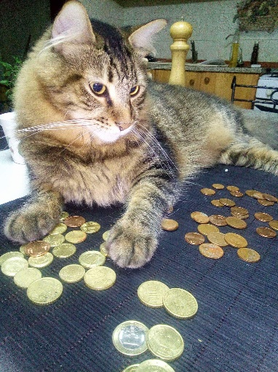
[20 pont]
22) A híres macskarisztokraták, Toulouse és Berlioz nagyon meggazdagodtak. Toulouse-nak annyi pénze van, mint a páros természetes számok négyzetösszege 2020-ig, Berlioznak pedig annyi, mint a páratlan természetes számok négyzetösszege 2020-ig. Mennyivel gazdagabb Toulouse, mint Berlioz?
[20 pont]
23) Miaú Ce Tung idejében Cicaország lakossága N volt. Az N pozitív egész szám pozitív osztóinak a szorzata 3⁵⁹⁵. Határozzuk meg az N szám utolsó számjegyét!
[20 pont]
24) Az Egyesült Macskák zászlója fehér téglalap alapon fekvő zöld kereszt (lásd az ábrát!) A zöld kereszt hosszabbik sávjának a területe 8800 cm², a rövidebbik sáv területe pedig 5400 cm².
Hány négyzetcentiméter a zászló területe, ha a zöld kereszt 12600 cm² területű?

[20 pont]

25) Csizmás Kandúr a párbajozás mellett a számolásban is jeleskedik. Most éppen felírta az $\{1; 2; . . .; 2019; 2020\}$ halmaz minden részhalmazát. Ezután minden részhalmaz esetén kiszámolta a benne szereplő elemek reciprokának szorzatát, és ezt leírta a halmaz mellé. Az üres halmaz mellé, mivel itt nem volt mit számolni, 1-et írt. Végül a halmazok mellé írt számokat összeadta. Mit kapott eredményül?
[30 pont]

26) Lucifer új selyempárnát kap ajándékba. A párnához két négyzet alakú anyagot vásárolt Hamupipőke. Ezek mind a négy sarkából levágott egy-egy $\sqrt{\sqrt{2}-1}$ dm befogójú egyenlő szárú derékszögű háromszöget. Így két egyforma nyolcszöget kapott, amelyeknek minden oldala egyenlő hosszúságú. Ezeket varrta össze a párna huzatának. Hány négyzetdeciméter
volt az összevarrt anyag összterülete?
[40 pont]
27) Az ősi cicák egy macskafára 5 (nem feltétlenül különböző) számot karmoltak fel, amelyek összege $-22$, négyzetösszege $100$. Mikor Frici cica arra járt, nagyon megtetszettek neki az ősi számok. Páronként összeszorozta őket az összes lehetséges módon, és az így kapott 10 számot összeadta. Mennyit kapott eredményül?
[40 pont]
28) Sziamiaú új keresőprogramot fejleszt, aminek segítségével végre rátalálhat a törpök búvóhelyére. A program első verziójának lépésszáma $2018!+2019!+2020!$, így sokkal hosszabb idő alatt fut le, mint egy macska élete. Sziamiaú kitalált egy javító algoritmust, amelynek segítségével a program lépésszámát 2020-ad részére csökkentheti az előző verzióhoz képest. Így egészen addig készített újabb és újabb verziókat, amíg a végső változat lépésszáma már nem volt 2020-szal osztható. Hány verziót készített összesen Sziamiaú?
[40 pont]
29) A cipelő cicák, Ciró, Pepe és Lőri kirándulnak. Egy hegy tetejéről indulnak, az útjuk egy völgyön át vezet, és egy másik hegy tetejére érnek fel. A turista utat a térképen egy olyan másodfokú függvény határozza meg, aminek minden $x$ értékére
$$f(x+2)+3f(-x)=2x^{2}$$
teljesül. Az egyik hegy csúcsa a $-11$, a másik hegy csúcsa a $11$ abszcisszájú pontban van. Az útvonalon több menedékház is található, pont ott, ahol a függvény grafikonja rácsponton halad át. Hány éjszakát töltenek a hegyekben, ha minden menedékházban megszállnak egy-egy éjszakára?
[50 pont]
30) A Macskatemplomban őrzött Szent Karmolásnyom egy olyan, 21 egymáshoz csatlakozó szakaszból álló töröttvonal, amelynek végpontjai nem esnek egybe, sehol nem metszi és nem is érinti önmagát. További nevezetessége, hogy a fenti tulajdonságokkal rendelkező töröttvonalak közül ezt lehet a legkevesebb egyenessel lefedni. (Lefedésen azt értjük, hogy a 21 szakasz mindegyikét tartalmazza valamelyik egyenes.) Mennyi az a minimális számú egyenes, amellyel lefedhető a Szent Karmolásnyom?
[50 pont]

